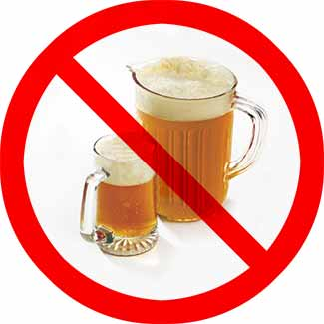

О ВРЕДЕ ПИВА
Ученые, исследующие проблему алкоголизма, вполне обосновано считают неправомерным разделение спиртных изделий по степеням их вредного воздействия на организм, поскольку нет среди них безвредных.
Исследования, проведенные во многих странах, свидетельствуют, что хронический алкоголизм развивается в 3-4 раза быстрее от употребления пива, чем от крепких алкогольных изделий.
Пиво стало самым популярным напитком среди подростков и молодежи.
Исторически сложилось так, что в России пиво не считают алкоголем, но бутылка пива содержит от 25 до 50 г алкоголя. Поэтому выпить бутылку пива – это то же самое, что и рюмку, а то и две водки.
Реклама пива, звучащая ежедневно с экранов телевизоров, красочно оформленные рекламные щиты в городах, на транспортных магистралях упорно умалчивают о его вреде.
Ни в одном СМИ не сообщается, что по вредности для организма пиво можно сравнить только с самогоном, так как в процессе спиртового брожения как в пиве, так и в самогоне в полном объеме сохраняются сопутствующие алкоголю гораздо более ядовитые соединения: альдегиды, сивушные масла, метанол, эфиры, содержание которых в пиве в десятки и сотни раз превышает уровень их допустимой концентрации в водке, полученной из спирта высшей очистки.
Насыщенность пива углекислым газом приводит к варикозному расширению вен и возникновению синдрома «пивного сердца» («капронового чулка»), когда сердце провисает, становится дряблым и плохо качает кровь. Содержащийся в пиве кобальт способствует разрушению сердечно-сосудистой системы, а также желудочно-кишечного тракта.
При систематическом употреблении пива происходит «сбой» в эндокринной системе человека, способствующий выработке женских половых гормонов. У мужчин уменьшается растительность на теле, набухают молочные железы, жир откладывается на бедра и бока, становится шире таз, снижается потенция вплоть до бесплодия и импотенции.
У женщин становится грубее голос, появляются «пивные усы» и излишняя полнота. Возрастает вероятность заболеть раком, а если это кормящая мать, то у ребенка возможны эпилептические судороги.
Токсические вещества, содержащиеся в пиве, влияют на развитие похмельного синдрома. Потребление пива в больших количествах приводит к поражению почек.
Этиловый спирт постепенно, но неуклонно разрушает нервную систему - мозг, что ведет к полной деградации личности, а самое главное «пивного» живота и избыточного веса.
Таким образом, вред пива для человеческого организма очень обширен:
- гибель клеток головного мозга;
- нарушение функций спинного мозга;
- цирроз печени;
- гепатит, панкреатит, гастрит;
- невропатии;
- поражение зрительного, слухового анализаторов;
- повышение артериального давления и т.д.
Вот неполный перечень нарушений, которые вызывает чрезмерное употребление пива.
Открывая бутылку пива, подумай о последствиях.
Зачем тебе это надо?

